Bases de Datos
Segunda Parte - Trabajo Práctico

Fecha de Entrega: 23/06/2010
Fecha de Recuperatorio: 16/07/2010
Enunciado
En la segunda parte del Trabajo Práctico, el objetivo será desarrollar una herramienta vinculada a la detección de deadlocks en una base de datos.
La administración de recursos es un problema clásico en los sistemas y las bases de datos no son la excepción. En este trabajo nos centraremos en historias de transacciones y se implementarán diferentes esquemas para intentar resolver el problema de los deadlocks, basándose en el modelo de locking binario (LOCK – UNLOCK).

- Extender el modelo de locking binario
Actualmente, la herramienta soporta las directivas básicas del modelo binario: START, COMMIT, LOCK y UNLOCK. En este punto, deberán extenderlo para que permita modelar la solicitud de un lock (REQUEST_LOCK) y la finalización abrupta de una transacción (ABORT), creando las estructuras necesarias para incorporar estas directivas.
Cabe aclarar que estos cambios deben reflejarse también en la interfaz gráfica de la herramienta.

- Generación de historias válidas
Una vez extendido el modelo, se pide agregar la lógica necesaria para que desde la herramienta solamente puedan crearse historias válidas. Para que una historia sea válida, cada transacción deberá seguir el diagrama de estados que se describe en la Fig.1.

- Determinar si una historia cumple o no 2PL o S2PL
Implementar los algoritmos correspondientes para determinar si un schedule dado cumple o no los protocolos 2PL (Two Phase Locking) o S2PL (Strict Two Phase Locking).
A través de la herramienta, se deberá poder chequear estas propiedades en los schedules generados y, en caso de existir violaciones, el resultado deberá describir detalladamente los motivos por los cuales no se cumple alguna propiedad.

NOTA: Solamente se deberá analizar a las transacciones que tengan su correspondiente COMMIT. Es decir, no debe hacerse nada con las transacciones abortadas o incompletas.

- Implementar algoritmos de prevención y detección de deadlocks
Existen diversas formas de atacar el problema de los deadlocks. Dos de los enfoques más conocidos consisten en la prevención y detección de deadlocks.
Una forma de prevenir los deadlocks consiste en asignarle a cada transacción un timestamp. Este dato servirá para determinar la prioridad de las transacciones: a menor timestamp, mayor prioridad. Utilizando lo anterior, si una transacción T_{i} solicita un lock sobre un objeto tomado por T_{j}: si la prioridad de T_{i} es mayor que la de T_{j}, se le permite esperar el lock; si no, T_{i} es abortada. Esta forma hará que sea imposible formar un deadlock en la base de datos.
Otro esquema más flexible consiste en no imponer restricciones sobre las solicitudes de los locks, pero sí verificar periódicamente la existencia de deadlocks. Es posible detectar un deadlock armando un grafo con las siguientes características: los nodos serán las transacciones activas y habrá un arco desde el nodo T_{i} hacia el nodo T_{j} si la transacción T_{i} está esperando un lock sobre un objeto tomado por la transacción T_{j}. La existencia de un ciclo determinará que el sistema se encuentra en un estado de deadlock.
En este punto se pide:
- Implementar los esquemas descriptos anteriormente para la prevención y detección de deadlocks. Para la prevención de deadlocks, deberán permitir únicamente la generación de historias que cumplan con las restricciones ya mencionadas; mientras que para la detección deberán permitir desde la aplicación que el usuario corra el proceso para detectar deadlocks durante la generación del schedule.

- Responder las siguientes preguntas:
    - ¿El protocolo 2PL garantiza que no existan deadlocks?
    - ¿Y con S2PL qué sucede?
    - Comparar la prevención/detección de deadlocks, mencionando ventajas y desventajas de cada uno.

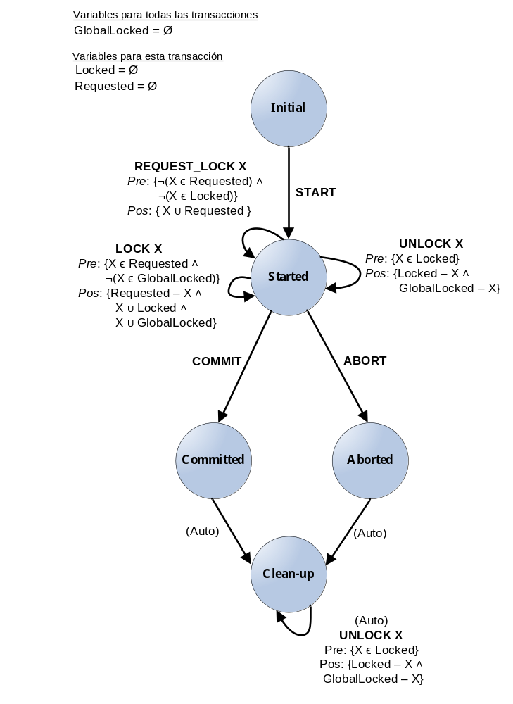
Fig.1: Diagrama de estados de las transacciones

Consideraciones
El código entregado por la cátedra contará con una interfaz gráfica que les servirá como ayuda a la hora de armar historias y de testear su implementación. Además, se les proveerán casos de test con los resultados esperados para que previo a la entrega puedan realizar los chequeos correspondientes. Por último, para la resolución deberán tener en cuenta las siguientes consideraciones:

- Las modificaciones introducidas deben limitarse a las clases dentro del paquete ubadbtools.deadlockAnalyzer. En caso de considerar necesario realizar modificaciones extra, deberán consultarlo previamente.

- Para la corrección no sólo se evaluará que lo implementado funcione correctamente sino también la calidad del código generado. Con calidad nos referimos a usar comentarios, nombre declarativo para las variables o métodos, uso de métodos auxiliares, etc.

- Los métodos ya existentes deben conservar la misma aridad y, en caso de creer necesario realizar una modificación, se deberá consultar previamente.

- Debido a que la idea es seguir aumentando la funcionalidad de esta herramienta, se pide que se intente respetar las convenciones (tanto de nombres de paquetes, métodos, uso de excepciones, etc.) para poder contar con código lo más uniforme posible.

- La interfaz gráfica cuenta con la funcionalidad básica y es bienvenida cualquier modificación que tienda a mejorarla.

Entrega
La entrega deberá contar con el código que implementa lo pedido, un breve informe con detalles de implementación, decisiones tomadas y todo lo que crean conveniente y, finalmente, casos de test propios (incluye la entrada y los resultados esperados) para la demo que se realizará en los laboratorios el día de la entrega.

Bibliografía
- “Database Management Systems”, Raghu Ramakrishnan – Johannes Gehrke, 2° Edición

